***ФЛИКЕР – это без сомненья,***

***Знак дорожного движенья,***

***Что на месте не стоит,***

***А с тобой везде спешит.***

***Темноты он не боится***

***И от света фар искрится.***

***Маячок такой водитель***

***За версту всегда увидит.***

***Прикрепи к одежде ФЛИКЕР –***

***ЭТО ТВОЙ ТЕЛОХРАНИТЕЛЬ!***



**Позаботьтесь о безопасности – своей и своих детей!**

**«Засветитесь» на дороге!**

**УВАЖАЕМЫЕ РОДИТЕЛИ!**

**Покупая ребенку верхнюю одежду, отдавайте предпочтение моделям с нашитыми световозвращающими элементами**

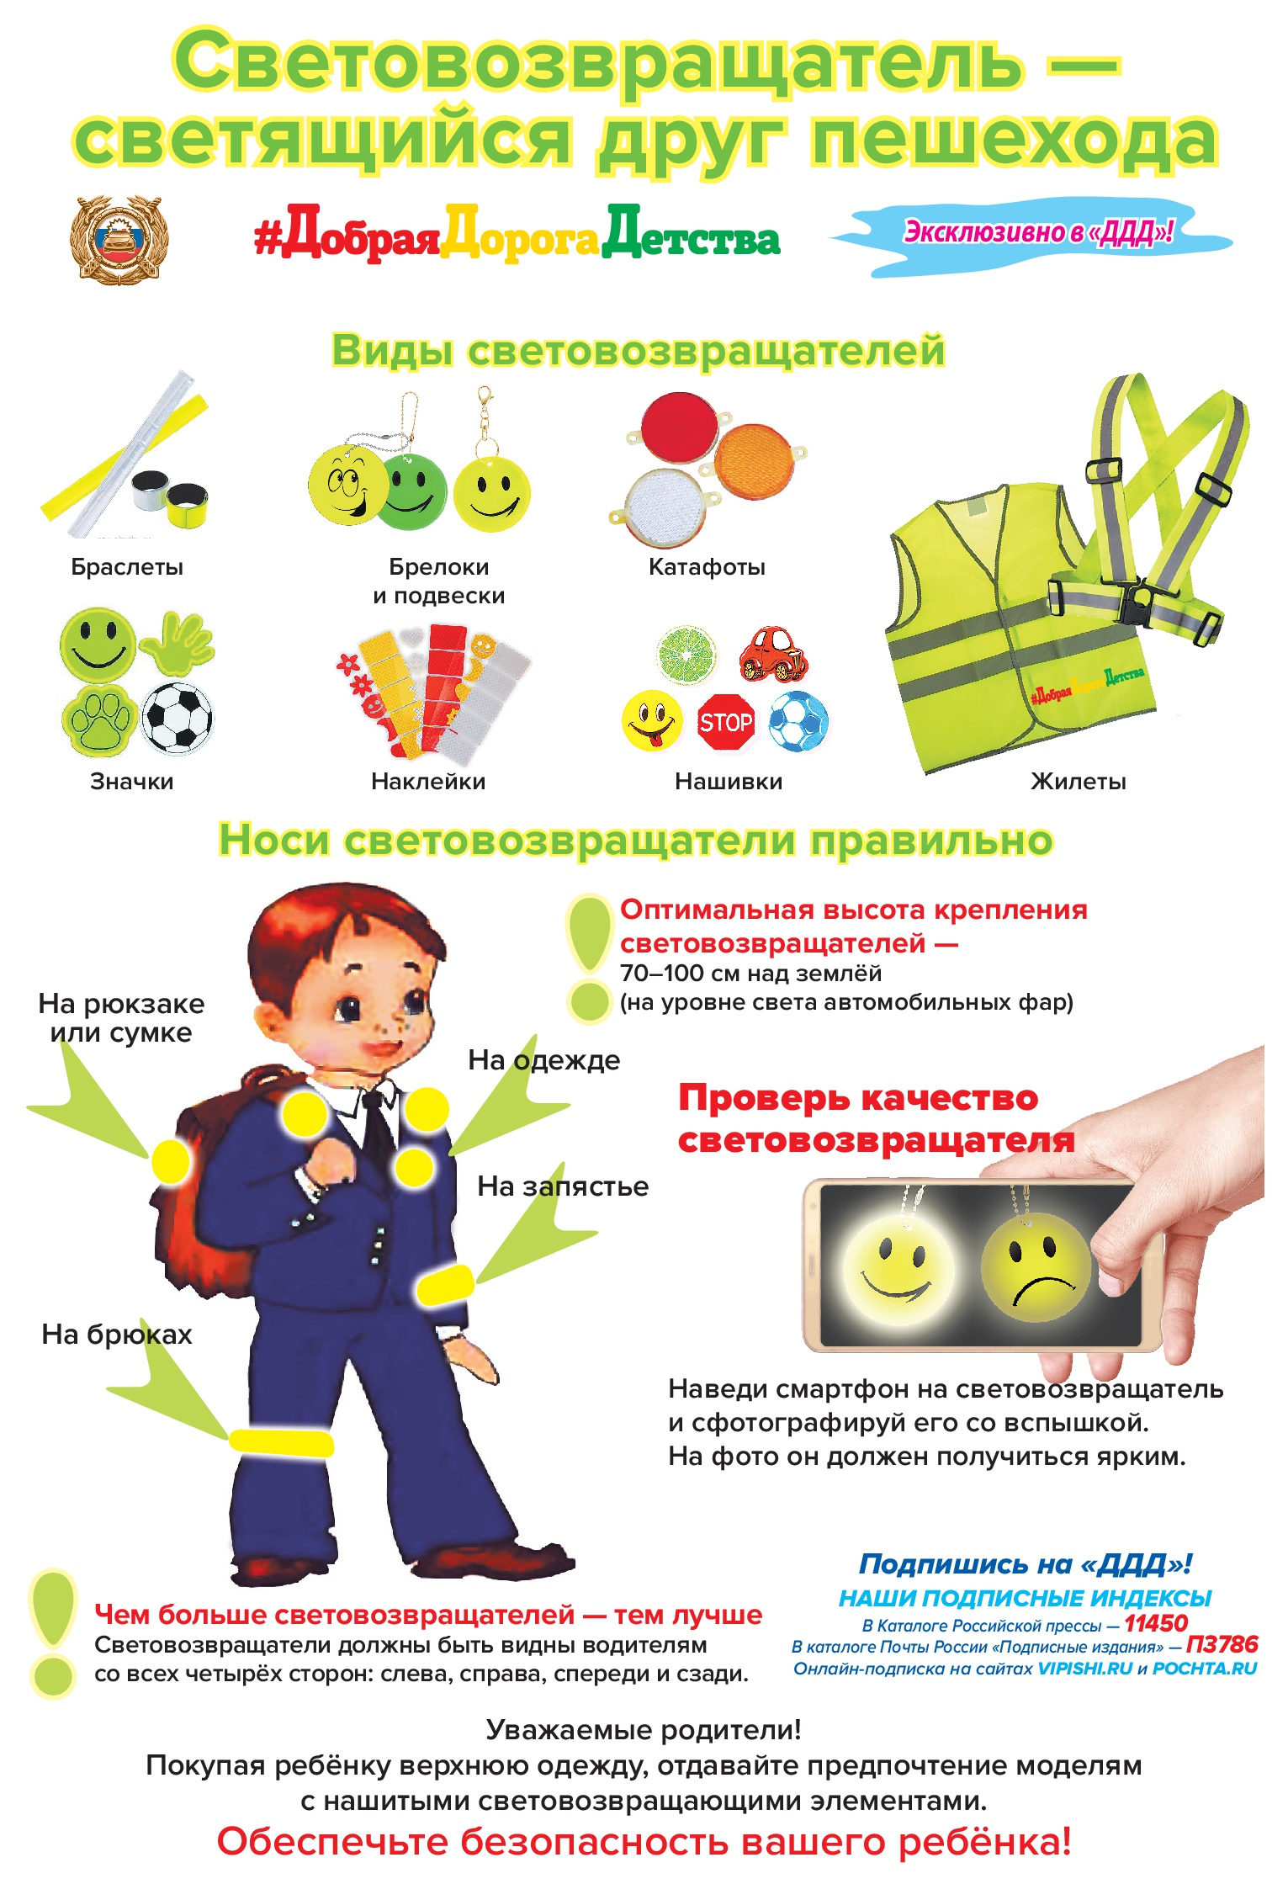

**КАЧЕСТВЕННЫЙ ФЛИКЕР – ЭТО, В ПЕРВУЮ ОЧЕРЕДЬ, БЕЗОПАСНОСТЬ ВАШЕГО РЕБЁНКА НА ДОРОГЕ. ОБОЗНАЧЬТЕ СЕБЯ И ДАЙТЕ УВИДЕТЬ ВАС ВОДИТЕЛЮ!**

**БЕРЕГИТЕ СЕБЯ И СВОИХ БЛИЗКИХ!**

**Муниципальное бюджетное дошкольное образовательное учреждение «Детский сад «Полянка» поселка Андреево**

**комбинированного вида»**

**«Стань заметней**

**в темноте!»**

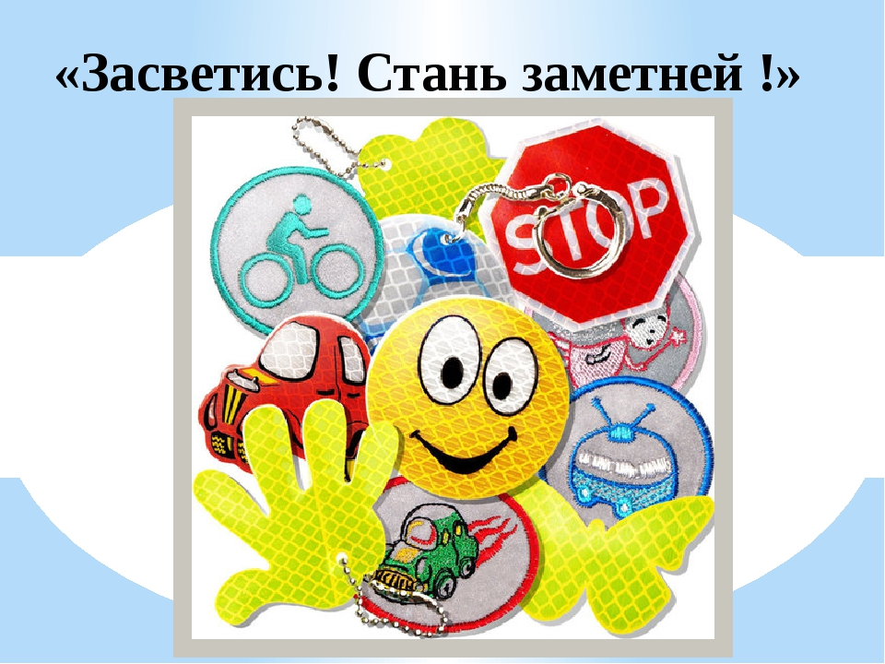

***Составитель: Данилова Т.В.***

***Воспитатель группы «Солнышко»***

**ВНИМАНИЕ: ФЛИКЕР!**

**Фликер (световозвращатель) на одежде - на сегодняшний день реальный способ уберечь ребенка от травмы на неосвещенной дороге.**

Принцип действия его основан на том, что свет, попадая на ребристую поверхность из специального пластика, концентрируется и отражается в виде узкого пучка. Когда фары автомобиля "выхватывают" пусть даже маленький световозвращатель, водитель издалека видит яркую световую точку. Поэтому шансы, что пешеход или велосипедист будут замечены, увеличиваются во много раз.

Если у машины включен ближний свет фар, то **обычного пешехода водитель увидит с 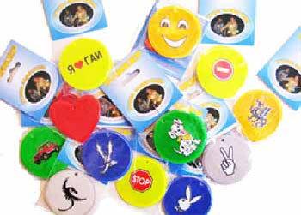расстояния 25-40 метров.** **Использование световозвращателя увеличивает эту цифру до 130-240 метров!**

**ВИДЫ СВЕТОВОЗВРАЩАТЕЛЕЙ**

Производители одежды, особенно, детской, начали активно использовать нашивки из световозвращающей ткани. К сожалению, световозвращатели нашиты далеко не на всех изделиях, а, кроме того, для удешевления в производстве одежды применяют световозвращающий материал со стеклошариками, эффективность которого ниже. Например, в дождь эти

полоски на куртке или брюках перестают быть заметными, да и расстояние, на котором они "работают", меньше, чем у фликеров.

**ЧЕМ БОЛЬШЕ ФЛИКЕРОВ, ТЕМ ЛУЧШЕ!!!**

В черте города ГИБДД рекомендует пешеходам обозначить себя световозвращающими элементами на левой и правой руках, подвесить по одному фликеру спереди и сзади.

Таким образом, **самый оптимальный вариант, когда на пешеходе находится 4 фликера.**

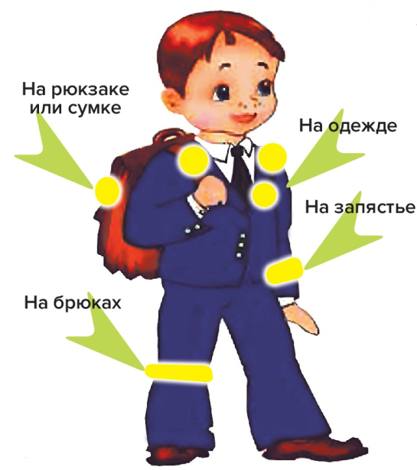**НОСИ СВЕТООТРАЖАТЕЛЬ ПРАВИЛЬНО!!!**

**Какие фликеры самые лучшие?**

Покупайте фликеры белого или лимонного цветов.

Именно они имеют наиболее оптимальную световозращаемость.